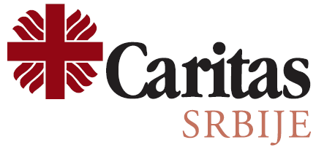
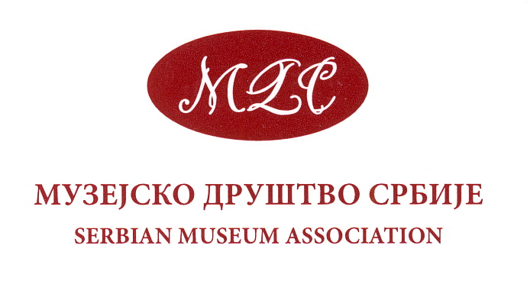

ПРИЗНАЊЕ ЗА УНАПРЕЂЕЊЕ ПРИСТУПАЧНЕ КОМУНИКАЦИЈЕ У МУЗЕЈИМА ЗА ИНИЦИЈАТИВЕ СПРОВЕДЕНЕ У 2025. ГОДИНИ

Каритас Србије и Музејско друштво Србије позивају музеје са територије Републике Србије да пријаве иницијативе које су реализоване током 2025. године и које доприносе унапређењу приступачне комуникације за особе са инвалидитетом и ширу публику.
Под појмом иницијатива подразумева се сваки пројекат, изложба, поставка, дигитално решење, програм, публикација, кампања или други облик комуникације са публиком који унапређује приступачност комуникације у музеју.

Признање има за циљ да промовише инклузивне музејске праксе и подстакне развој јасне, разумљиве и приступачне интерпретације културног наслеђа, уз препознавање иновативних решења у комуникацији са публиком. Такође, циљ је да подстакне размену добрих пракси међу музејима и допринесе ширењу стандарда приступачне комуникације у области културе.
- КО МОЖЕ ДА СЕ ПРИЈАВИ?

На конкурс се могу пријавити:
- музеји свих типова (национални, регионални, локални, специјализовани)
Пријављене иницијативе морају бити реализоване у периоду од 1. јануара до 31. децембра 2025. године.

2. КОЈЕ ИНИЦИЈАТИВЕ МОГУ ДА СЕ ПРИЈАВЕ?
Могу се пријавити иницијативе које унапређују приступачност комуникације, укључујући:
- сталне или привремене изложбе
- музејске поставке или интерпретативна решења
- дигиталне водиче, апликације или платформе
- едукативне програме и радионице
- публикације и интерпретативне материјале
- комуникацијске кампање или посебне програме за публику
Једна институција може да пријави више иницијатива, али свака мора бити пријављена посебним формуларом.
Напомена: Признање је усмерено на приступачност комуникације и интерпретације музејског садржаја. Физичка или архитектонска приступачност простора (нпр. рампе, лифтови, приступ објекту) није предмет оцењивања у оквиру овог конкурса.
3. КРИТЕРИЈУМИ ОЦЕЊИВАЊА
Пријаве оцењује стручна комисија састављена од стране представника Музејског друштва Србије, експерта за приступачну комуникацију Каритаса Србије и представника Савеза за приступачност Србије.
Иницијативе се оцењују према следећим областима:
- приступачност комуникације
- иновативност решења
- укључивање корисника
- одрживост и могућност примене у другим музејима

4. НАЧИН ПРИЈАВЕ
Пријава се подноси попуњавањем званичног обрасца, који обухвата основне податке о институцији и пројекту, опис примењених приступачних елемената и начина комуникације, информације о укључивању корисника, као и податке о резултатима и одрживости пројекта. Уз формулар је потребно доставити и пратеће материјале, попут фотографија, линкова и релевантне документације.
Формулар и пратећа документација достављају се електронски на адресу: emilija.davidovic@caritas.rs

5 . РОК ЗА ПРИЈАВУ
Рок за подношење пријава је: 20. април 2026. године
Непотпуне или неблаговремене пријаве неће бити разматране.

6 . ИЗБОР ДОБИТНИКА И ОБЈАВА РЕЗУЛТАТА
Комисија ће извршити оцењивање пријава и донети одлуку о рангирању на основу укупног броја бодова.
Резултати конкурса биће објављени на веб-сајтовима Музејског друштва Србије и Каритаса Србије најкасније до 11. маја 2026. године:
Добитник признања биће јавно представљен, а награђена иницијатива промовисана као пример добре праксе.
7. НАГРАДА
Награђена иницијатива добија плакету и новчану награду у износу од 235.000,00 РСД, намењену развоју нових или унапређењу постојећих решења у области приступачне комуникације. То подразумева развој или унапређење приступачних садржаја, комуникацијских материјала или програма који омогућавају јасније и доступније информисање за особе са инвалидитетом и ширу публику.

8. ДОДАТНЕ ИНФОРМАЦИЈЕ
За сва додатна питања можете се обратити на и-мејл: emilija.davidovic@caritas.rs.

